银行ATM系统

**一.项目需求：**

**主要分为两大模块：**

客户端：

1、进入时的功能开户、销户、登录、解锁

开户：输入姓名、身份证号、设置密码，如果开户成功，则服务器上保存一个账号信号。

销户：输入帐号、密码，服务器询问是否确认销户，如果确认则服务器删除帐号文件，并记录帐号。

登录：输入账号、密码，三次错误账号锁定。

解锁：输入账号、身份证号解锁。

2、登录成功：存钱、取钱、转账、查询、修改密码

存钱：输入存钱金额

取钱：输入取钱金额

转账：目标帐号和要转的金额

查询：不需要输入数据

修改密码：原密码和新密码

服务器：

如果识别功能：根据消息的类型识别客户端请求的功能。

开启服务各项功能的子进程

各进程按照消息类型接收消息

**二.执行结果：**

1.打开两个终端，输入命令make编译所有的文件

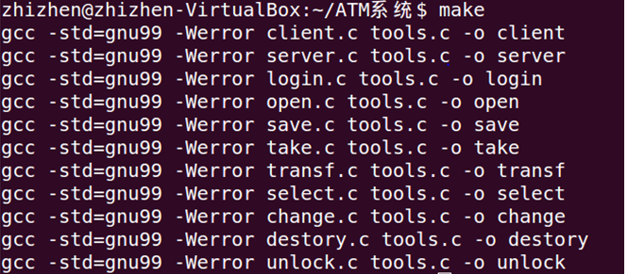

**2.运行./server（服务端）**



**3.另一个终端运行./client（客户端）**

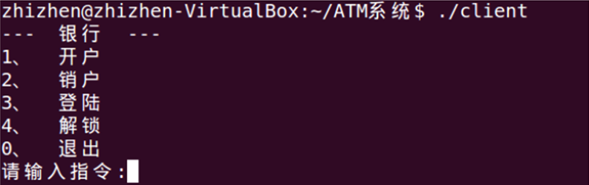

**4.开户：（客户端）**

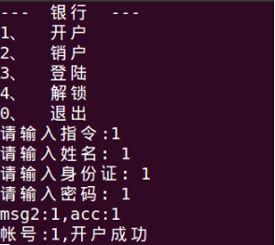

**（服务端）同时输出相关的信息**

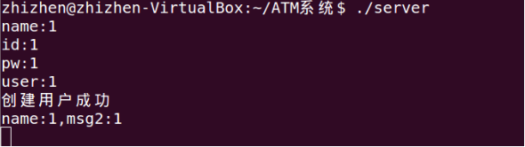

**5.销户（客户端）**

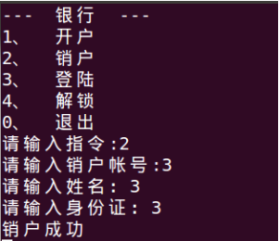

**（服务端）**

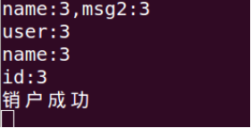

**6.登录（客户端）**

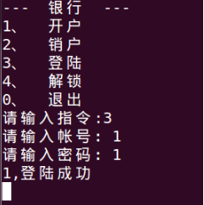

**（服务端）**

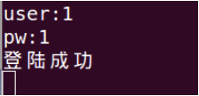

**7.登录后即可执行各项子功能：**

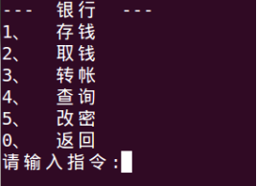

**三.报告总结**

**在linux操作系统下用C语言实现银行ATM系统时遇到的问题**：

1.最开始不知道怎样同时编译执行所有的源文件，通过查找知道可以创建makefile文件来实现同时对整个项目文件的编译执行。

2.起初getch.h头文件没有添加到库，致使make命令不能编译所有文件，出现错误，通过添加到库的指令/usr/include解决了该问题。

**总结：**

通过完成这个项目我更加熟悉了Linux操作系统各进程间的通信，了解了银行ATM系统的工作原理,提升了解决问题的能力。